|  |  |
| --- | --- |
| l文档编号 | IAAS-DDS 002 |
| 文档版本 | 1.0 |
| 拟制人 | 段彬彬 |
| 日期 | 2016.3.28 |

**EayunCloud公有云业务管理平台**

**（监控）**

**概要设计说明书**

变更说明

|  |  |  |  |  |
| --- | --- | --- | --- | --- |
| **日期** | **版本** | **变更位置** | **变更说明** | **作者** |
| 2016.3.28 | 1.0 |  | 新建 | 段彬彬 |
| 2016.3.30 | 1.0 |  | 依评审结果修改文档 | 段彬彬 |
| 2016.3.30 | 1.0 | 业务分析-资源监控  业务分析-资源历史数据 | 监控历史数据需求更改 | 段彬彬 |
| 2016.3.30 | 1.0 | EcmcContactController  EcmcAlarmRuleController | Controller合并 | 段彬彬 |
| 2016.4.1 | 1.0 | 业务分析-资源监控 | 资源监控需求增加 | 段彬彬 |
| 2016.4.5 | 1.0 |  | 报警信息、报警对象表增加字段 | 段彬彬 |
| 2016.4.6 | 1.0 | addEcmcAlarmRule方法  updateEcmcRuleById方法  getJsonForEcmcRuleParams方法 | 创建、编辑报警规则时触发条件数组增加一个单位字段 | 段彬彬 |
| 2016.4.6 | 1.0 | 监控管理需求疑问解答 | 增加监控管理需求疑问解答模块 | 段彬彬 |
| 2016.4.6 | 1.0 | getEcmcObjListOutRule方法 | 查询不在规则下的报警对象方法增加两个参数 | 段彬彬 |
| 2016.4.7 | 1.0 | addEcmcObjToRule方法 | 添加报警对象方法对象信息只需传入必要的两个参数即可，不必将对象信息都传入 | 段彬彬 |
| 2016.4.11 | 1.0 |  | 评审用例需求更改，监控历史数据创建时间在查询截止时间之后显示“——”，时间控件选择当前时间之前提示 | 段彬彬 |
| 2016.4.12 | 1.0 | updateecmcrule() | 编辑规则方法参数说明 | 段彬彬 |
|  |  |  |  |  |
|  |  |  |  |  |
|  |  |  |  |  |
|  |  |  |  |  |
|  |  |  |  |  |
|  |  |  |  |  |
|  |  |  |  |  |
|  |  |  |  |  |
|  |  |  |  |  |
|  |  |  |  |  |
|  |  |  |  |  |
|  |  |  |  |  |
|  |  |  |  |  |
|  |  |  |  |  |
|  |  |  |  |  |
|  |  |  |  |  |
|  |  |  |  |  |
|  |  |  |  |  |
|  |  |  |  |  |
|  |  |  |  |  |
|  |  |  |  |  |
|  |  |  |  |  |
|  |  |  |  |  |

目　　录

变更说明 2

目　　录 3

概述 6

参考资料 6

业务分析 6

资源监控 6

监控历史数据取数方法 8

报警管理 9

联系人管理 10

短信发送规则 10

（报警）短信发送修改 11

数据字典、常量 11

用例图 12

ER图 13

监控管理需求疑问解答 13

关键业务流程图 15

Controller 25

模块规划 25

EcmcVmIndicatorController(/ecmc/monitor/resource) 25

getInterval(/getinterval) 25

getvmListforEcmcLive(/getvmlistforecmclive) 26

getvmListforEcmcLast(getvmlistforecmclast) 27

getVmdetailById(/getvmdetailbyid) 28

getMonitorDataById (/getmonitordatabyid) 29

getChartTypes(/getcharttypes) 30

getChartTimes(getcharttimes) 30

EcmcContactController(/ecmc/monitor/contact) 31

getPagedContactList(getecmcpagecontactlist) 31

addContact(addecmccontact) 32

editContact(editecmccontact) 33

deleteContact(deleteecmccontact) 33

updateNoticeMethod(updateecmcselection) 34

checkContactName(checkecmcconname) 34

getContactGroupList(getecmcgrouplist) 35

addContactGroup(addecmcgroup) 35

checkGroupName(checkecmcgroupname) 36

editContactGroup(editecmcgroup) 36

deleteContactGroup(deleteecmcgroup) 37

getPagedContactListInGroup(getecmcconpageingroup) 37

getContactListOutOfGroup(getecmcconlistoutgroup) 38

removeContactFromGroup(removeecmcconfromgroup) 39

addContctToGroup(addecmccontogroup) 39

EcmcAlarmRuleController(/ecmc/monitor/ alarm) 40

getEcmcPageRuleList (/getecmcpagerulelist) 40

copyEcmcAlarmRule(/copyecmcalarmrule) 40

deleteEcmcAlarmRule(/deleteecmcalarmrule) 41

addEcmcAlarmRule(/addecmcalarmrule) 42

getEcmcItemList(/getecmcitemlist) 43

getZbListByItem(/getzblistbyitem) 43

getEcmcTriggerOperator(/getecmctriggeroperator) 44

getEcmcTriggerTimes(/getecmctriggertimes) 45

getEcmcRuleById(/getecmcrulebyid) 46

updateEcmcRule(/updateecmcrule) 47

getEcmcObjListInRule(/getecmcobjlistinrule) 48

getEcmcObjListOutRule(/getecmcobjlistoutrule) 49

addEcmcObjToRule(/addecmcobjtorule) 49

removeEcmcObjFromRule(/removeecmcobjfromrule) 50

getEcmcConsByRule(/getecmcconsbyrule) 51

getAllConsGroupBy(/getallconsgroupby) 52

addEcmcConsToRule(/addecmcconstorule) 53

removeEcmcConFromRule(/removeecmcconfromrule) 54

getJsonForEcmcRuleParams(/getjsonforecmcruleparams) 55

exportMsgExcel(/exportmsgexcel) 55

getEcmcPageMsgList(/getecmcpagemsglist) 56

eraseEcmcMsgByIds(/eraseecmcmsgbyids) 57

getEcmcUnhandledAlarmMsgCount(/getecmcunmsgcount) 57

Model 58

云主机监控(EcmcVmIndicator) 58

报警信息(EcmcAlarmMessage) 59

报警规则(EcmcAlarmrule) 59

报警对象(EcmcAlarmobject) 60

联系人(EcmcContact) 60

规则-联系人(EcmcAlarmContact) 60

联系组(EcmcContactgroup) 61

联系组-人(EcmcConGroupBy) 61

触发条件(EcmcAlarmTrigger) 61

监控管理数据字典(MonitorMngData) 62

监控报警项(EcmcMonitoralarmitem) 62

Service 63

类设计 63

模块类说明 63

类管理 65

EcmcVmIndicatorService 65

EcmcAlarmService 66

EcmcContactService 68

ECMC计划任务：EcmcStatusCalculateThread 69

ECSC短信配额修改：StatusCalculateThread 70

# 概述

## 参考资料

1. 《ECMC（运维中心）V1.1.0需求规格说明》

# 业务分析

ECMC1.1.0监控管理主要业务与ECSC相同，两者面向对象不同，且需求有增加。

## 资源监控

主机监控：

1.列表和明细查询采用ecsc的设计，列表增加数据中心、客户和项目三列，并支持数据中心表头筛选，不展示“所在网络”字段。

查询条件按照项目、客户、主机名称来查，模糊+多条精确查询，有下拉，

查询条件内容，客户和项目时为精确查询，多个名称之间用“,”分隔，主机名称时为模糊查询

2.可选择实时数据或历史数据查询，默认状态下，展示实时数据；

历史数据查询范围：30分钟、 1小时、 6小时、 12小时、 1天、7天、15天、1个月；一个月表示30天。选择历史数据时显示截至时间控件，实时不显示。

历史数据为从截止时间往前历史时间段内的平均值，如范围选择15天，时间选择2016-03-21 00:00:00，表示2016-03-0600:00:00至2016-03-21 00:00:00内的指标平均值

时间控件选择：30分钟、 1小时、 6小时、 12小时、1天，此时可以将时间选择到时分秒；7天、15天、1个月，此时时间控件只能选择到年月日，此时后面的时分秒全部取零，**且控件最大只能选到今天，**不能选择今天之后的时间，如选择时间范围一个月（按照30天计），时间选择2016-03-21，代表的实际意义是2016-03-21 00:00:00。

3.历史数据支持监控指标数据排序，一次只有一个生效，默认按照目前的排序（order by vm.create_time desc），没有指标排序。

实时数据不支持监控指标排序。

显示实时数据时，保持上升下降箭头及颜色区分；显示历史平均数据时，只展示黑色字体数字，不展示箭头。

4.截至时间向前可以放开选择，提示数据保存期限。

时间选择了当前时间之后的时间时，给提示语，同时时间置为当前时间

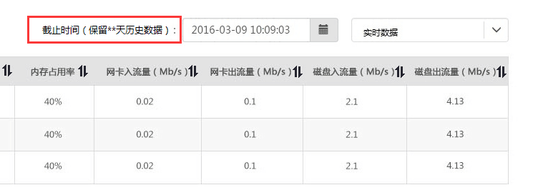

目前保留90天，定时删除还未做（03-29）

5.详情曲线图表显示与ecsc一样。

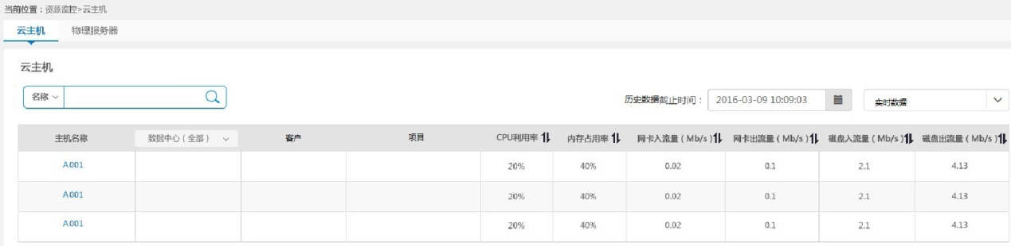

6.主机监控详情需求增加（时间增加15天和30天）

1).监控详情

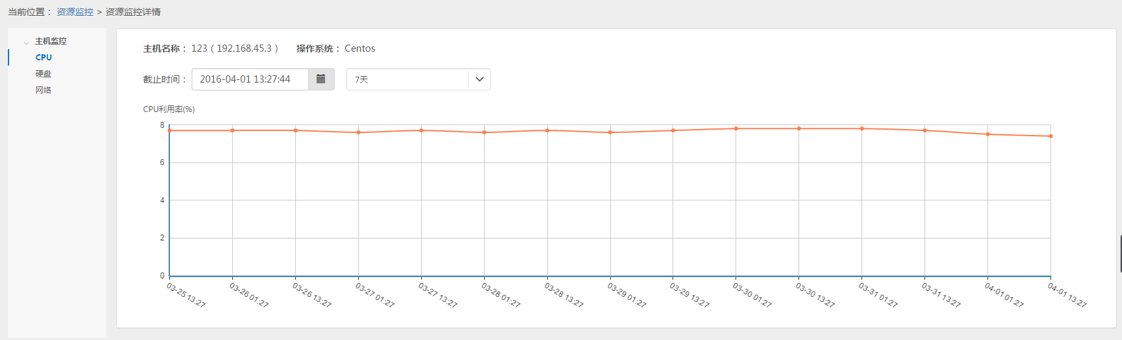

主机名称、操作系统同ECSC

截止时间：增加“15天”和“一个月”跨度的历史数据查询，其他时间跨度不变。

2).时间跨度：15天

以某天00:00:00-23:59:59 作为一天，计算一个平均值。

取截止时间之前的一天，作为最后一天。

不能选择当前时间之后的时间，作为截止时间。

共15个点，时间轴显示15个点，只显示“月-日”。

例如当用户选择截止时间为2016-3-17 10:23:09时，显示的天数是3-2至3-16 共15天（自然天）的数据，不包括3-17当天的数据，如下图所示：

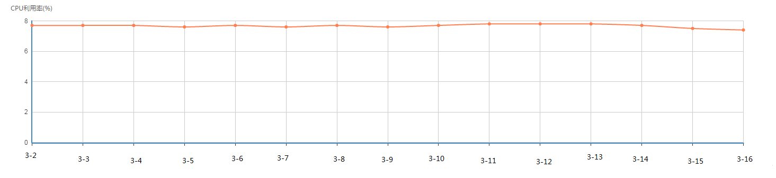

3).时间跨度：一个月

以某天00:00:00-23:59:59 作为一天，计算一个平均值。

取截止时间之前的一天，作为最后一天。

不能选择当前时间之后的时间，作为截止时间。

共31个点，每2天在时间轴上显示一个点，时间轴显示16个点，只显示“月-日”。其他15个点，能够通过鼠标滑动到两个日期中间区域时，浮动展现。

例如当用户选择截止时间为2016-5-5 10:23:09时，显示的天数是4-4至5-4共31天（自然天）的数据，不包括5-5当天的数据，5-3没有时间轴，但数据浮动展现。如下图所示：

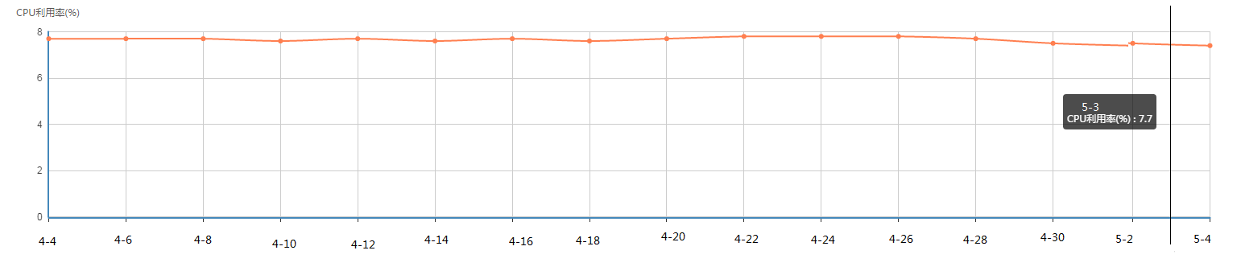

## 监控历史数据取数方法

取选择时间点（按天时只能选择年月日，时分秒为零），从所选时间点向前的时间范围内的所有数据的平均值。

|  |  |  |
| --- | --- | --- |
| 时间范围 | 取数来源 | 备注 |
| 30分钟 | .detail | 前30min的数据平均值 |
| 1小时 | .3min | 从离当前最近的3min的计划任务开始，取向前20个3min计划任务的数据平均值，最大误差3min |
| 6小时 | .10min | 从离当前最近的10min的计划任务开始，取向前36个10min计划任务的数据平均值，最大误差10min |
| 12小时 | .10min | 从离当前最近的10min的计划任务开始，取向前72个10min计划任务的数据平均值，最大误差10min |
| 1天 | .1h | 从离当前最近的1h的计划任务开始，取向前24个1h计划任务的数据平均值，最大误差1h |
| 7天 | .1d | 新增每天计划任务，记录前一天的数据的平均值，取前一天的值 |
| 15天 | .1d | 取前15天的值 |
| 30天 | .1d | 取前30天的值 |

新增一天的计划任务，计算前一天的平均值，使用聚合

如选择当前时间2016-03-29 16:21:50

|  |  |  |
| --- | --- | --- |
| 时间范围 | 实际取值范围 | 备注 |
| 30分钟 | 2016-03-29 15:51:00  2016-03-29 16:21:00 | 每分钟的值的平均值，取后不取前（<X<=） |
| 1小时 | 2016-03-29 15:21:00  2016-03-29 16:21:00 | 取之间的3min计划任务的平均值，取后不取前（<X<=） |
| 6小时 | 2016-03-29 10:20:00  2016-03-29 16:20:00 | 取之间的10min计划任务的平均值，取后不取前（<X<=） |
| 12小时 | 2016-03-29 15:51:00  2016-03-29 16:21:00 | 取此段时间之间的10min的计划任务的平均值，取后不取前（<X<=） |
| 1天 | 2016-03-28 16:00:00  2016-03-29 16:00:00 | 取此段时间之间的1h计划任务的平均值，取后不取前（<X<=） |
| 7天 | 2016-03-2200:00:00  2016-03-29 00:00:00 | 取计划任务中3-22至3-28七天的计划任务的值的平均值 |
| 15天 | 2016-03-1400:00:00  2016-03-29 00:00:00 | 取计划任务中3-14至3-28十五天的计划任务的值的平均值 |
| 30天 | 2016-02-2800:00:00  2016-03-29 00:00:00 | 取计划任务中2-28至3-28三十天的计划任务的值的平均值 |

对整天的时间范围，如7天、15天、1个月，若前一天的数据尚未统计出来，则前一天的平均值从1h的计划任务中取得

|  |  |  |
| --- | --- | --- |
| 2016-03-2800:00:00  2016-03-29 00:00:00 | .1h | 取前一天的24个1h计划任务的数据，取平均值。（<X<=） |

①超出当前时间之后：30分钟、 1小时、 6小时、 12小时、1天，按照计划任务取数，按照实际取出来的数据条数平均；按天查询时不可选择今天之后。

②主机创建之前或已清除数据的时间：按照实际取出来的数据条数平均。

③遭遇mongo无数据的情况，按照实际取出来的数据条数平均。

## 报警管理

报警规则：

1.运维人员可创建报警规则，可关联所有用户下的云主机或系统物理服务器，但关联联系人只能关联运维自己创建的联系人。

2.报警规则字段：名称、触发条件、监控项、报警对象数量、最后修改时间、操作。

3.报警规则选择主机时因主机数量过大，因此选择时要根据客户、项目做筛选，待出图

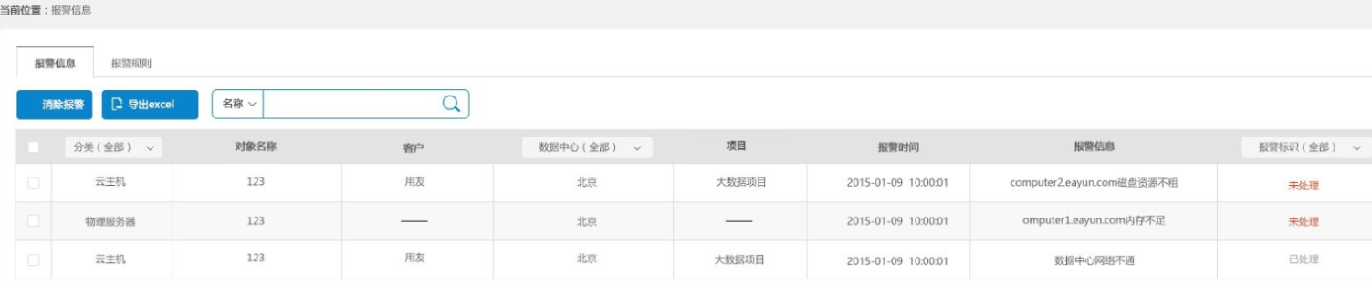

报警信息：

1.查看并处理运维人员创建的报警规则所产生的报警信息；

2.字段：分类、对象名称、客户、数据中心、报警时间、报警信息、报警标识；分类：云主机、物理服务器，分类为物理服务器时，客户和项目显示“—”。

3.当用户的某台云主机发生告警，但一直未恢复，24小时后，重新发送报警短信或邮件，但报警信息列表不增加新的记录。

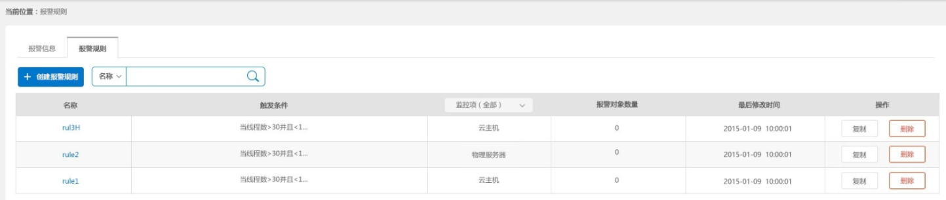

## 联系人管理

1.设计区分“运维自建”和“客户创建”两个radio。选择运维自建时，运维可以自己创建、操作、删除运维的联系人，选择客户自建时，运维对客户创建的所有联系人都只能查看，不能做任何操作。

2.查询跟现在一样，只根据联系人名称模糊查询。

3.联系组与ecsc的需求一样，运维不能看到客户自建的联系组

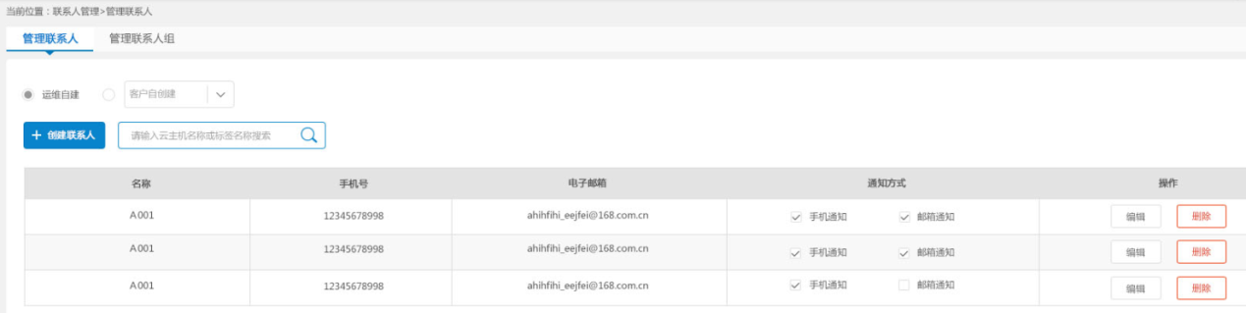

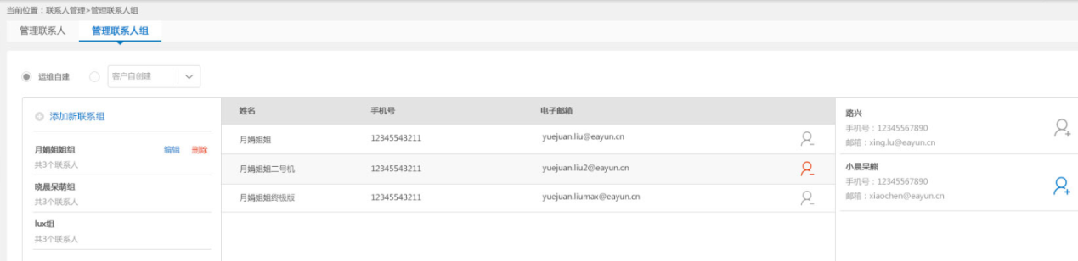

## 短信发送规则

1.ecmc和ecsc项目配额中增加报警短信配额一项。

2. 当短信报警的数量达到项目配额时，需要向该项目的超级管理员发送提醒短信和邮件，“您的报警短信数量已经达到项目配额，请及时提交工单扩充。”，在用户扩充配额之前，不再发送报警短信。

扩充配额之后，欠费期间发生的报警短信也不再补发，此后发生的报警短信正常发送。

3.项目总览增加报警短信的项目配额和报警短信的使用情况统计。只针对客户自建报警规则，配额中增加一条字段，监控发送时判断。

短信发送有时差，短信配额只有客户收到才算，具体待定。

4.告警24h未恢复，报警信息不再增加，短信或邮件24h后重新发送：此种情况是否对用户和运维建的规则都有效。

## （报警）短信发送修改

**ECSC：**

根据需求描述，短信配额是项目层面的信息，即一个客户的不同项目短信配额不同，目前ecsc客户报警规则关联的报警对象是不区分项目的。因此，ecsc监控报警项需加项目字段，发送短信前判断项目的配额。

**项目表**(cloud_project)增加一个配额字段，报警短信配额（sms_count）,int类型

alter table cloud_project add sms_count int(10);

**短信表**（sys_sms）增加三个字段，客户id（sms_cust），项目id(sms_proj)，短信业务来源(sms_biz)

alter table sys_sms add sms_cust varchar(32);

alter table sys_sms add sms_projvarchar(32);

alter table sys_sms add sms_biz varchar(32);

**报警对象表**（ecsc_alarmobject）增加一个字段，主机所属项目id（ao_prjid）

alter table ecsc_alarmobject add ao_prjidvarchar(32);

**监控报警项表**（ecsc_monitoralarmitem）增加一个字段，客户id（mai_prjid）

alter table ecsc_monitoralarmitem add mai_prjidvarchar(32);

**客户项目短信相关的Redis键值：**

**1）已发送报警短信数。**

Key：smsQuota:sent:<CustomerID>:<ProjectID>

Value：已发送的短信数，数值型

2）客户报警短信配额总数。

Key：smsQuota:total:<CustomerID>:<ProjectID>

Value: 客户报警短信配额总数，数值型。在提交工单申请配额时新增或者更新，其他情况下一般用于查询，减少查询MySQL数据库次数，来减少MySQL压力。

## 数据字典、常量

1.常量：

为新的模糊+精确查询方式增加三个变量：

QUERY_CUS="cus" 客户名称

QUERY_PRO="pro" 项目名称

QUERY_OBJ="obj" 查询对象名称（如云主机，云硬盘等）

增加短信类别常量，如：

SMSTYPE_ALARM="001" 报警短信

SMSTYPE_WORK="002" 工单短信

SMSTYPE_PHONE="003" 修改手机号码验证短信

SMSTYPE_REMIND="004" 提醒短信

2.数据字典新增

增加“监控管理数据”字典

“监控管理数据”字典下增加七组数据：

“云主机监控列表历史时间”（History_Time）：30min,1h,6h...

“运维云监控项类别”：

类别下增加云主机项，以后可能增加物理服务器等

“云主机”

“触发条件操作符”：<>=

“触发条件持续时间”：

“主机监控详情图表类别”：

“主机监控详情图表时间范围”：

3.数据字典+代码变动

将字典“云监控基础数据”名称改为“云监控项类别”

## 用例图

 

## ER图



## 监控管理需求疑问解答

1.云主机监控时间控件截止时间只能选到年月日时，时分秒怎么设置，如2016-03-06 11:40:27时选择时间2016-03-06，实际处理时按照2016-03-06 11:40:27还是2016-03-0600:00:00

若选择时间是2016-3-25间隔为7天，实际上是2016-03-18 00:00:00 --- 2016-03-25 00:00:00之间内的平均数据

2.云主机监控列表没有默认的客户或项目的话将展示所有客户的所有符合条件的云主机，列表云主机将非常多，影响效率

展示所有

排序功能如果确实影响效率，可以暂时不做。

3.运维创建的报警联系人之间的权限，是否只要是运维创建的就所有有此模块功能的人可见可操作，是否有一个默认的联系人（组）。

所有有权限的人都可以操作，不提供默认联系人（组）

4.展示客户自建联系人（组）时，

是否需要增加展示所属客户信息。

联系组页面是否必须有一个默认的客户

是否还展示所属客户下右侧未在该组的联系人。

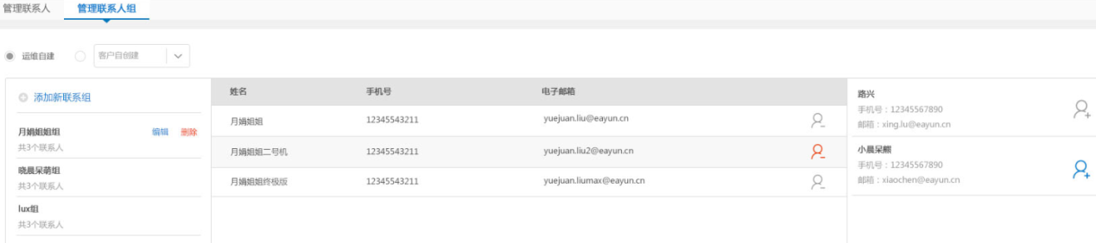

查看客户联系人时,COMBO控件下拉显示客户名称，列表中不体现。

简化需求：不提供查看客户联系组

只有联系人可以查看客户自建

**查看客户自建时，无操作权限，按钮不显示，操作那一列还显示。（按4-12日评审用例确定为置灰）**

4.ecsc：用户报警短信配额有最高和最低限制吗

当短信报警的数量达到项目配额时，需要向该项目的**超级管理员**发送提醒短信和邮件，“**您的报警短信数量已经达到项目配额，请及时提交工单扩充。**”：这条短信（邮件）发送几次，发送时机是什么，发送内容要不要加上哪个项目达到配额了 100/100 n/m

配额分配的时候，短信默认给100条，运维销售人员可以修改，最小为0，最大1,000,000

**“尊敬的易云客户您好，您的xxxx项目的报警短信数量已达到配额，为避免您错过报警提醒，请及时提交工单扩充。**”：只发短信

发一次，发送时机是：发送完最后一条报警短信配额时

5.运维建的报警规则关联报警对象，一个规则是否可以同时关联物理服务器和云主机。

根据报警规则的监控项决定能选择什么类型的报警对象，如监控项是云主机，则只能选择云主机类的报警对象

**编辑报警规则时只能修改名称和触发条件，不能修改监控项。**

物理服务器监控指标是否与云主机监控指标完全相同，是否会有所变动

是，暂无变动

物理服务器对象列表信息如何显示

根据不同的报警对象展示相应的信息

云主机对象列表信息如何显示，是否显示客户、项目信息

都在列表上添加

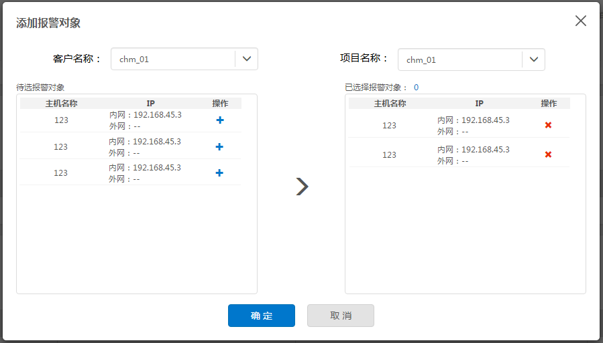

## 关键业务流程图

#### 查询云主机监控列表实时数据



#### 查询云主机监控列表历史数据



#### 查询云主机监控详情



#### 新建/编辑联系人



校验规则：姓名长度校验，邮箱、手机号合法及重名校验。

DB操作：向表ecmc_contant中更新或插入一条数据，默认通知方式为“邮件短信皆通知”。

查看排序：姓名字典序。

#### 删除联系人



删除规则：联系人关联报警规则即不可删除。

DB操作：删除ecmc_contact表中的一条记录。

#### 监控数据预处理



detail:1min的计划任务对应一个Job，从底层采集每分钟云主机的指标数据，将结果存到mongo中，同时将最新的两条存到redis中。

summary计划任务，固定每隔N分钟从mongo中采集前N分钟的数据的平均值，将其存储到对应的mongo表中。

#### 监控报警



#### ECSC新需求监控报警



#### 报警操作



#### ECSC新需求报警操作



#### 新建/修改报警规则



校验规则：规则名称长度控制。

DB操作：更新或插入ecmc_alarmrule表，如果增加报警触发条件，对应需要更新或插入ecmc_alarmtrigger表，如果采用缓存将触发条件进行缓存，还需要将触发条件写入Redis当中。

#### 删除报警规则



报警规则任何情况下都可以删除。

提示：如果当前已关联报警对象，则提示用户“该规则已关联报警对象，是否删除？”.

#### 添加/移除报警对象



DB操作：添加或删除表ecmc_alarmobject表的一条记录，将该报警记录写入Redis缓存中。

#### 添加/移除报警报警联系人



# Controller

## 模块规划

|  |  |  |
| --- | --- | --- |
| 菜单资源 | Controller类名 | 备注 |
| 主机监控 | EcmcVmIndicatorController | 包括主机监控列表及详情图表 |
| 联系人管理 | EcmcContactController | 联系人 |
| 联系组管理 | EcmcGroupController | 联系组 |
| 报警规则管理 | EcmcAlarmRuleController | 报警规则的各种操作 |
| 报警规则管理 | EcmcAlarmMessageController | 报警信息 |

## EcmcVmIndicatorController(/ecmc/monitor/resource)

### getInterval(/getinterval)

|  |  |
| --- | --- |
| 说明 | 获取历史数据时间区间 |
| URL | /ecmc/monitor/ resource/getinterval.do |
| 方式 | post |
| Post数据 | {} |
| 返回Json | {  "respCode":"000000",  “data”:[  {  "nodeId": "0008002001",  "name": "30分钟",  "nameEn": "30", //表示时间分钟数  "parentId": "0008002",  详见**MonitorMngData对象**  },  {  "nodeId": "0008002002",  "name": "1小时",  "nameEn": "60", //表示时间分钟数  "parentId": "0008002",  详见**MonitorMngData对象**  }  … …  ]  }  ----失败--------------------------------------------------  {  "respCode":"010120",  } |
|  |  |

### getvmListforEcmcLive(/getvmlistforecmclive)

|  |  |
| --- | --- |
| 说明 | 获取所有的符合条件的云主机及其实时指标数据信息 |
| URL | /ecmc/monitor/ resource/getvmlistforecmclive.do |
| 方式 | post |
| Post数据 | {  Page:""  "dcName ":"",//数据中心名称  "queryType": " cus",//查询条件类型，如客户名称(cus)、项目名称(pro)、主机名称(obj)。默认条件下为主机名称(obj)。  " queryName": "aaa,bbb",//查询条件内容，cus和pro时为精确查询，多个名称之间用“,”分隔，obj时为模糊查询  } |
| 返回Json | {  Page:""  "data":[  {  “vmId”:"",  “vmName”:"",  “netName”:""  “vmIp”:"",  “dcName”:"",  “prjName”:""  详细参见EcmcVmIndicator对象  },  … …  ]  } |

### getvmListforEcmcLast(getvmlistforecmclast)

|  |  |
| --- | --- |
| 说明 | 获取所有的符合条件的云主机及其历史指标数据信息并实现排序 |
| URL | /ecmc/monitor/ resource/getvmlistforecmclast.do |
| 方式 | post |
| Post数据 | {  Page:""  "dcName ":"",//数据中心名称  "queryType": " cus ", //查询条件类型，如客户名称(cus)、项目名称(pro)、主机名称(obj)。默认条件下为主机名称(obj)。  " queryName ": "aaa,bbb",//查询条件内容，cus和pro时为精确查询，多个名称之间用“,”分隔，obj时为模糊查询  "endDate": "2016-03-06 11:40:27",//截止时间  "interval": "30",//历史时间段，传入得到的时间的分钟数（nameEn），如30,60.。。  "orderBy": ""//排序条件，默认条件数据下为空字符串""  "sort": ""//由大到小或由小到大  }  // orderBy参数种类：cpu,ram,read,write,incomming,outgoing；CPU和内存为一一对应，硬盘和网络对应两个，磁盘读（read），磁盘写（write），网卡下行（outgoing），网卡上行（incomming）  //sort参数种类：ACS（正序），DESC（倒序） |
| 返回Json | {  Page:""  "data":[  {  “vmId”:"",  “vmName”:"",  “netName”:""  “vmIp”:"",  “dcName”:"",  “prjName”:""  "mongodb":true/false //这里为false时表示创建时间在查询截止时间之后，数据显示“——”  详细参见EcmcVmIndicator对象  },  … …  ]  } |

### getVmdetailById(/getvmdetailbyid)

|  |  |
| --- | --- |
| 说明 | 根据云主机id获得该云主机的信息（操作系统、网络等...） |
| 备注 | 需求上说监控详情与ecsc一致，不需显示客户和项目信息 |
| URL | /ecmc/monitor/ resource/getvmdetailbyid.do |
| 方式 | post |
| Post数据 | {  "vmId": "", //云主机id  } |
| 返回Json | {  "respCode":"000000",  “data”:[  {  “vmId”:"",  “vmName”:"",  “netName”:""  “vmIp”:"",  “dcName”:"",  “prjName”:""  详细参见EcmcVmIndicator对象  }  ]  }  ----失败--------------------------------------------------  {  "respCode":"010120",  } |

### getMonitorDataById (/getmonitordatabyid)

|  |  |
| --- | --- |
| 说明 | 返回云主机的指标数据用于图表显示 |
| 备注 |  |
| URL | /monitor/ resource/getmonitordatabyid.do |
| 方式 | post |
| Post数据 | {  "endTime": "", //截止时间  "vmId": "", //云主机id  "count": "", //时间段最小取点分钟数，共6个，取自getChartTimes方法，显示name，传入nameEn  "3" ："30分钟"  "5" ："1小时"  "30" ："6小时"  "60" ："12小时"  "120" ："1天"  "720" ："7天"  "type": "cpu", //指标类型，共六种cpu,ram,read,write,incomming,outgoing；CPU和内存为一一对应，硬盘和网络对应两个，磁盘读（read），磁盘写（write），网卡下行（outgoing），网卡上行（incomming）  } |
| 返回Json | {  "respCode":"000000",  "data":[  {  “vmId”:"",  “vmName”:"",  “netName”:""  “vmIp”:"",  “dcName”:"",  “prjName”:""  详细参见EcmcVmIndicator对象  }  ... ... ... ...  ]  }  ----失败--------------------------------------------------  {  "respCode":"010120",  } |

### getChartTypes(/getcharttypes)

|  |  |
| --- | --- |
| 说明 | 获取主机监控详情图表类别 |
| URL | /ecmc/monitor/ resource/getcharttypes.do |
| 方式 | post |
| Post数据 | {} |
| 返回Json | {  "respCode":"000000",  “data”:[  {  "nodeId": "",  "name": "CPU",  "nameEn": "monitorCPU",//英文值可用来区分路由地址  "parentId": "",  详见**MonitorMngData对象**  },  {  "nodeId": "",  "name": "内存",  "nameEn": "monitorRam",//英文值可用来区分路由地址  "parentId": "",  详见**MonitorMngData对象**  }  … …  ]  }  ----失败--------------------------------------------------  {  "respCode":"010120",  } |
|  |  |

### getChartTimes(getcharttimes)

|  |  |
| --- | --- |
| 说明 | 获取主机监控详情时间范围 |
| URL | /ecmc/monitor/ resource/getcharttimes.do |
| 方式 | post |
| Post数据 | {} |
| 返回Json | {  "respCode":"000000",  “data”:[  {  "nodeId": "",  "name": "30分钟",  "nameEn": "3",//表示该时间范围一个点数据代表的时间段的分钟数  "parentId": "",  详见**MonitorMngData对象**  },  {  "nodeId": "",  "name": "一天 ",  "nameEn": "120",//表示该时间范围一个点数据代表的时间段的分钟数  "parentId": "",  详见**MonitorMngData对象**  }  … …  ]  }  ----失败--------------------------------------------------  {  "respCode":"010120",  } |
|  |  |

## EcmcContactController(/ecmc/monitor/contact)

联系人controller

### getPagedContactList(getecmcpagecontactlist)

|  |  |
| --- | --- |
| 说明 | 查询所有联系人列表 |
| 备注 | 分运维创建和客户自建 |
| URL | /ecmc/monitor/contact/getecmcpagecontactlist.do |
| 方式 | post |
| Post数据 | {  Page:""  "name": "", //联系人名称  "type": "0", //联系人类别，0：运维创建，1：客户自建。默认0  "cusId":""//客户id，选择客户自建时的条件，默认为空""  } |
| 返回Json | {  Page:""  “data”:[  {  "id":"",  "**name**":"",  "phone":"",  "email":"",  ......  详细参见**EcmcContact**对象//传入type为0时表示运维联系人，为1时表示客户联系人，EcmcContact和Contact字段属性名称相同。  }  ... ... ... ...  ]  } |
|  |  |

### addContact(addecmccontact)

|  |  |
| --- | --- |
| 说明 | 创建运维联系人 |
| 备注 |  |
| URL | /ecmc/monitor/contact/addecmccontact.do |
| 方式 | post |
| Post数据 | {  " **name**":""//联系人名称  " phone":""//联系电话  " email":""//邮箱  } |
| 返回Json | {  "respCode":"000000",  "data":  {  "**mc**Name ":""//联系人名称  " mcPhone ":""//联系电话  "mcEmail ":""//邮箱  ...详见**EcmcContact对象**  }  }  ----失败--------------------------------------------------  {  "respCode":"010120",  } |
|  |  |

### editContact(editecmccontact)

|  |  |
| --- | --- |
| 说明 | 编辑运维联系人 |
| 备注 |  |
| URL | /ecmc/monitor/contact/editecmccontact.do |
| 方式 | post |
| Post数据 | {  "id ":""//联系人id  "name":""//联系人名称  "phone":""//联系电话  " email":""//邮箱  ...详见**EcmcContact对象**  } |
| 返回Json | {  "respCode":"000000",  }  ----失败--------------------------------------------------  {  "respCode":"010120",  } |
|  |  |

### deleteContact(deleteecmccontact)

|  |  |
| --- | --- |
| 说明 | 删除运维联系人 |
| 备注 |  |
| URL | /ecmc/monitor/contact/deleteecmccontact.do |
| 方式 | post |
| Post数据 | {  "contactId":""//运维联系人id  } |
| 返回Json | {  "respCode":"000000",  }  ----失败--------------------------------------------------  {  "respCode":"010120",  } |
|  |  |

### updateNoticeMethod(updateecmcselection)

|  |  |
| --- | --- |
| 说明 | 编辑运维联系人通知方式 |
| 备注 |  |
| URL | /ecmc/monitor/contact/updateecmcselection.do |
| 方式 | post |
| Post数据 | {  "mcId ":""//运维联系人id  "type ":""//联系方式，分：email和sms  "isChecked":""//是否选择  } |
| 返回Json | {  "respCode":"000000",  }  ----失败--------------------------------------------------  {  "respCode":"010120",  } |
|  |  |

### checkContactName(checkecmcconname)

|  |  |
| --- | --- |
| 说明 | 运维联系人重名验证 |
| 备注 |  |
| URL | /ecmc/monitor/contact/checkecmcconname.do |
| 方式 | post |
| Post数据 | {  "id ":""//运维联系人id  " name":""//运维联系人名称  } |
| 返回Json | {  "respCode":"000000",  "result":true/false //true:表示无重名，可通过；false:表示有重名，不可通过  }  ----失败--------------------------------------------------  {  "respCode":"010120",  } |
|  |  |

### getContactGroupList(getecmcgrouplist)

|  |  |
| --- | --- |
| 说明 | 查询运维所有联系组 |
| 备注 |  |
| URL | /ecmc/monitor/ contact/getecmcgrouplist.do |
| 方式 | post |
| Post数据 | {} |
| 返回Json | {  “data”:[  {  "id":"",//联系组id  " name":"",//联系组名称  " contactNum":,组内联系人数  }  ... ... ... ...  ]  } |
|  |  |

### addContactGroup(addecmcgroup)

|  |  |
| --- | --- |
| 说明 | 添加运维联系组 |
| 备注 |  |
| URL | /ecmc/monitor/ contact/addecmcgroup.do |
| 方式 | post |
| Post数据 | {  "name":""//联系组名称  } |
| 返回Json | {  "id ":""  "name ":""//联系组名称  详见**EcmcContactgroup对象**  } |
|  |  |

### checkGroupName(checkecmcgroupname)

|  |  |
| --- | --- |
| 说明 | 运维联系组重名验证 |
| 备注 |  |
| URL | /ecmc/monitor/ contact/checkecmcgroupname.do |
| 方式 | post |
| Post数据 | {  "id ":""//主id。添加操作时为空""，编辑操作时将操作对象的id传入  "name ":""//联系组名称  } |
| 返回Json | {  "respCode":"000000",  "result":true/false //true:表示无重名，可通过；false:表示有重名，不可通过  }  ----失败--------------------------------------------------  {  "respCode":"010120",  } |
|  |  |

### editContactGroup(editecmcgroup)

|  |  |
| --- | --- |
| 说明 | 编辑运维联系组 |
| 备注 |  |
| URL | /ecmc/monitor/ contact/editecmcgroup.do |
| 方式 | post |
| Post数据 | {  "name":""//联系组名称  详见**EcmcContactgroup对象**  } |
| 返回Json | {  "respCode":"000000",  }  ----失败--------------------------------------------------  {  "respCode":"010120",  } |
|  |  |

### deleteContactGroup(deleteecmcgroup)

|  |  |
| --- | --- |
| 说明 | 删除运维联系组 |
| 备注 |  |
| URL | /ecmc/monitor/ contact/deleteecmcgroup.do |
| 方式 | post |
| Post数据 | {  "id ":""//联系组id  } |
| 返回Json | {  "respCode":"000000",  }  ----失败--------------------------------------------------  {  "respCode":"010120",  } |
|  |  |

### getPagedContactListInGroup(getecmcconpageingroup)

|  |  |
| --- | --- |
| 说明 | 某联系组内联系人查询 |
| 备注 |  |
| URL | /ecmc/monitor/ contact/getecmcconpageingroup.do |
| 方式 | post |
| Post数据 | {  Page:""  "groupId ":"",//联系组id  } |
| 返回Json | {  Page:""  “data”:[  {  "id":"",  "name":"",  "phone":"",  " email":"",  ......  详细参见**EcmcContact**对象  }  ... ... ... ...  ]  } |
|  |  |

### getContactListOutOfGroup(getecmcconlistoutgroup)

|  |  |
| --- | --- |
| 说明 | 某运维联系组外运维联系人查询 |
| 备注 |  |
| URL | /ecmc/monitor/ contact/getecmcconlistoutgroup.do |
| 方式 | post |
| Post数据 | {  "groupId":"",//联系组id  } |
| 返回Json | {  “data”:[  {  "id":"",  "name":"",  "phone":"",  " email":"",  ......  详细参见**EcmcContact**对象  }  ... ... ... ...  ]  } |
|  |  |

### removeContactFromGroup(removeecmcconfromgroup)

|  |  |
| --- | --- |
| 说明 | 从某运维联系组内去除一个运维联系人 |
| 备注 |  |
| URL | /ecmc/monitor/ contact/removeecmcconfromgroup.do |
| 方式 | post |
| Post数据 | {  "contactId":"",//联系人id  " groupId ":"",//联系组id  } |
| 返回Json | {  "respCode":"000000",  }  ----失败--------------------------------------------------  {  "respCode":"010120",  } |
|  |  |

### addContctToGroup(addecmccontogroup)

|  |  |
| --- | --- |
| 说明 | 添加一个运维联系人到某一个运维联系组 |
| 备注 |  |
| URL | /ecmc/monitor/ contact/addecmccontogroup.do |
| 方式 | post |
| Post数据 | {  "contactId":"",//联系人id  " groupId ":"",//联系组id  } |
| 返回Json | {  "respCode":"000000",  }  ----失败--------------------------------------------------  {  "respCode":"010120",  } |
|  |  |

## EcmcAlarmRuleController(/ecmc/monitor/ alarm)

### getEcmcPageRuleList (/getecmcpagerulelist)

|  |  |
| --- | --- |
| 说明 | 查询运维人员创建的所有报警规则 |
| 备注 |  |
| URL | /ecmc/monitor/ alarm/getecmcpagerulelist.do |
| 方式 | Post |
| Post数据 | {  Page:""  " name":"",//规则名称  "monitorItem":"",//监控项nodeId  } |
| 返回Json | {  Page:""  “data”:[  {  " id":"",//主id  " name":"",//规则名称  " modifyTime":"",//最后修改时间  " monitorItem":"",//监控项nodeId  ......  详细参见**EcmcAlarmrule**对象  }  ... ... ... ...  ]  } |
|  |  |

### copyEcmcAlarmRule(/copyecmcalarmrule)

|  |  |
| --- | --- |
| 说明 | 复制一份报警规则 |
| 备注 | 复制报警规则只能复制触发条件，不能复制联系人和报警对象 |
| URL | /ecmc/monitor/ alarm/copyecmcalarmrule.do |
| 方式 | post |
| Post数据 | {  " id":"",//主id  " name":"",//规则名称  " monitorItem":"",//监控项nodeId  ......  详细参见**EcmcAlarmrule**对象,把整个对象传入即可  } |
| 返回Json | {  "respCode":"000000",  }  ----失败--------------------------------------------------  {  "respCode":"010120",  } |
|  |  |

### deleteEcmcAlarmRule(/deleteecmcalarmrule)

|  |  |
| --- | --- |
| 说明 | 删除报警规则 |
| 备注 |  |
| URL | /ecmc/monitor/ alarm/deleteecmcalarmrule.do |
| 方式 | post |
| Post数据 | {  "ruleId ":"",//规则id  } |
| 返回Json | {  "respCode":"000000",  }  ----失败--------------------------------------------------  {  "respCode":"010120",  } |
|  |  |

### addEcmcAlarmRule(/addecmcalarmrule)

|  |  |
| --- | --- |
| 说明 | 创建报警规则 |
| 备注 |  |
| URL | /ecmc/monitor/ alarm/addecmcalarmrule.do |
| 方式 | post |
| Post数据 | {  "ecmcRuleModel":  {  "name":""//规则名称  "monitorItem":""//监控项nodeId  }  "triggerArray":  [  {  " lastTime":,//持续时间，单位：秒数。显示name，传入nameEn（秒数）  "zb":,//监控指标，指标nodeId，显示name  "operator":,//运算符，显示和传入都是name，即">""<"等  "threshold":,//阈值  "unit":,"%"//单位，显示和传入都是name，即"MB/s"等  }  {  " lastTime":,//持续时间，单位：秒数  "zb":,//监控指标  "operator":,//运算符，<,>,=  "threshold":,//阈值  "unit":,"%" //单位，“%”“MB/s”“Mb/s”  }  ......  ]  } |
| 返回Json | {  "respCode":"000000",  "data":{  " id":"",  " name":"",  " modifyTime":"",  " monitorItem":"",  ......  详细参见**EcmcAlarmrule**对象  }  }  ----失败--------------------------------------------------  {  "respCode":"010120",  } |
|  |  |

### getEcmcItemList(/getecmcitemlist)

|  |  |
| --- | --- |
| 说明 | 获取运维所有监控项 |
| 备注 | 目前只有云主机有实际意义，物理服务器待定 |
| URL | /ecmc/monitor/ alarm/getecmcitemlist.do |
| 方式 | post |
| Post数据 | {} |
| 返回Json | {  "respCode":"000000",  "data":{  "nodeId": "0010003001", //有用  "name": "云主机", //显示  "nameEn": "VM_Monitor",  "parentId": "0010003",  详见**MonitorMngData对象**  }  {  "nodeId": "0010003002", //有用  "name": "物理服务器", //显示  "nameEn": "Server_Monitor",  "parentId": "0010003",  详见**MonitorMngData对象**  }  ... ...  }  ----失败--------------------------------------------------  {  "respCode":"010120",  } |
|  |  |

### getZbListByItem(/getzblistbyitem)

|  |  |
| --- | --- |
| 说明 | 获取监控项下所有监控指标 |
| 备注 | 目前只有云主机有实际意义，物理服务器待定 |
| URL | /ecmc/monitor/ alarm/getzblistbyitem.do |
| 方式 | post |
| Post数据 | {  "parentId":"0010003001",//上级id：来自于监控项的nodeId  } |
| 返回Json | {  "respCode":"000000",  "data":{  "nodeId": "0010003001002", //有用  " name ": "内存占用率", //显示  " nameEn ": "Monitor_RAM",  "parentId": "0010003001",  " param1":"%" //表示该指标的单位  " param2":"" //**指标控制的正则表达式，目前未定**  详见**MonitorMngData对象**  }  {  "nodeId": "0010003001003", //有用  "name": "磁盘读吞吐", //显示  "nameEn": "Monitor_READ",  "parentId": "0010003001",  " param1":" MB/s " //表示该指标的单位  " param2":"" //**指标控制的正则表达式，目前未定**  详见**MonitorMngData对象**  }  ......  }  ----失败--------------------------------------------------  {  "respCode":"010120",  } |
|  |  |

### getEcmcTriggerOperator(/getecmctriggeroperator)

|  |  |
| --- | --- |
| 说明 | 获取触发条件操作符 |
| 备注 |  |
| URL | /ecmc/monitor/ alarm/getecmctriggeroperator.do |
| 方式 | post |
| Post数据 | {} |
| 返回Json | {  "respCode":"000000",  "data":{  "nodeId": "0010004001",  "name": ">",  "nameEn": "gt",  "parentId": "0010004",  详见**MonitorMngData对象**  }  {  "nodeId": "0010004002",  "name": "<",  "nameEn": "lt",  "parentId": "0010004",  详见**MonitorMngData对象**  }  {  "nodeId": "0010004003",  "name": "=",  "nameEn": "eq",  "parentId": "0010004",  详见**MonitorMngData对象**  }  }  ----失败--------------------------------------------------  {  "respCode":"010120",  } |
|  |  |

### getEcmcTriggerTimes(/getecmctriggertimes)

|  |  |
| --- | --- |
| 说明 | 触发条件持续时间 |
| 备注 |  |
| URL | /ecmc/monitor/ alarm/getecmctriggertimes.do |
| 方式 | post |
| Post数据 | {} |
| 返回Json | {  "respCode":"000000",  "data":{  "nodeId": "0010005001",  "name": "1分钟", //显示  "nameEn": "60", //有用  "parentId": "0010005",  详见**MonitorMngData对象**  }  ...........  }  ----失败--------------------------------------------------  {  "respCode":"010120",  } |
|  |  |

### getEcmcRuleById(/getecmcrulebyid)

|  |  |
| --- | --- |
| 说明 | 点击报警规则名称根据规则id查看报警规则详情 |
| 备注 |  |
| URL | /ecmc/monitor/ alarm/getecmcrulebyid.do |
| 方式 | post |
| Post数据 | {  "alarmRuleId":"",//报警规则id  } |
| 返回Json | {  "respCode":"000000",  “data”:{  " id":"",  " name":"",  " modifyTime":"",  " monitorItem":"",  " triggerCondition":"",  " alarmObjectNumber":"",  " monitorItemName":""  详细参见**EcmcAlarmrule**对象  }  }  ----失败--------------------------------------------------  {  "respCode":"010120",  } |
|  |  |

### updateEcmcRule(/updateecmcrule)

|  |  |
| --- | --- |
| 说明 | 编辑运维报警规则 |
| 备注 |  |
| URL | /ecmc/monitor/ alarm/updateecmcrule.do |
| 方式 | post |
| Post数据 | {  "ecmcRuleModel":  {  "name":""//规则名称  ......  //参照**EcmcAlarmrule**，注意参数是整个选中的规则对象，可修改的只有名称和触发条件，监控项不可修改  }  "triggerArray":  [  {  " lastTime":,//持续时间，单位：秒数  "zb":,//监控指标  "operator":,//运算符，<,>,=  "threshold":,//阈值  "unit":"%",//单位，“%”“MB/s”“Mb/s”  }  {  " lastTime":,//持续时间，单位：秒数  "zb":,//监控指标  "operator":,//运算符，<,>,=  "threshold":,//阈值  "unit":,"%"//单位，“%”“MB/s”“Mb/s”  }  ......  ]  } |
| 返回Json | {  "respCode":"000000",  “data”:{  " id":"",  " name ":"",  "modifyTime":"",  " monitorItem":"",  ......  详细参见**EcmcAlarmrule**对象  }  }  ----失败--------------------------------------------------  {  "respCode":"010120",  } |
|  |  |

### getEcmcObjListInRule(/getecmcobjlistinrule)

|  |  |
| --- | --- |
| 说明 | 查询某运维报警规则下的运维报警对象列表 |
| 备注 |  |
| URL | /ecmc/monitor/ alarm/getecmcobjlistinrule.do |
| 方式 | post |
| Post数据 | {  "ruleId":""//报警规则id  } |
| 返回Json | {  "respCode":"000000",  "data":[  {  "id":"",//主id  " alarmRuleId":"",//规则id  "aoType":"",//对象类型  "aoObjectId ":"",//对象id  " objName ":""//对象名称  ......  }  {  "id":"",  " alarmRuleId":"",  "aoType":"",  "aoObjectId ":"",  ......  }  ......  详见EcmcAlarmobject对象  ]  }  ----失败--------------------------------------------------  {  "respCode":"010120",  } |
|  |  |

### getEcmcObjListOutRule(/getecmcobjlistoutrule)

|  |  |
| --- | --- |
| 说明 | 查询不在某运维报警规则下的运维报警对象列表 |
| 备注 | 查询目前运维报警规则下可供选择的报警对象列表 |
| URL | /ecmc/monitor/ alarm/getecmcobjlistoutrule.do |
| 方式 | post |
| Post数据 | {  "ruleId":""//报警规则id  "monitorItem":""//监控项nodeId  "cusId":""//客户id 用于监控项是云主机时筛选主机，其他类型不传  "prjId":""//项目id 用于监控项是云主机时筛选主机，其他类型不传  } |
| 返回Json | {  "respCode":"000000",  "data":[  {  "id ":"",//主id  " alarmRuleId ":"",//规则id  "aoType":"",//对象类型  "aoObjectId ":"",//对象id  " objName ":""//对象名称  ......  }  {  "id ":"",  " alarmRuleId ":"",  "aoType":"",  "aoObjectId ":"",  ......  }  ......  详见EcmcAlarmobject对象  ]  }  ----失败--------------------------------------------------  {  "respCode":"010120",  } |
|  |  |

### addEcmcObjToRule(/addecmcobjtorule)

|  |  |
| --- | --- |
| 说明 | 批量添加运维报警对象关联到某运维报警规则 |
| 备注 |  |
| URL | /ecmc/monitor/ alarm/addecmcobjtorule.do |
| 方式 | post |
| Post数据 | {  "ruleId":"" //该规则的id  selectedAlarmObject:  [  {  "aoType ":"",//对象类型， 监控项类别的nodeId  "aoObjectId ":"",//对象id，如云主机的id  }  {  "aoType ":"",//对象类型  "aoObjectId ":"",//对象id  }  ......  ]  } |
| 返回Json | {  "respCode":"000000",  }  ----失败--------------------------------------------------  {  "respCode":"010120",  } |
|  |  |

### removeEcmcObjFromRule(/removeecmcobjfromrule)

|  |  |
| --- | --- |
| 说明 | 从某运维报警规则下删除某运维报警对象 |
| 备注 |  |
| URL | /ecmc/monitor/ alarm/removeecmcobjfromrule.do |
| 方式 | post |
| Post数据 | {  "id":"",//主id  //所选中的报警对象EcmcAlarmobject的主id，而非对象id（aoObjectId）  } |
| 返回Json | {  "respCode":"000000",  }  ----失败--------------------------------------------------  {  "respCode":"010120",  } |
|  |  |

### getEcmcConsByRule(/getecmcconsbyrule)

|  |  |
| --- | --- |
| 说明 | 查询某报警规则下关联的联系人 |
| 备注 |  |
| URL | /ecmc/monitor/ alarm/getecmcconsbyrule.do |
| 方式 | post |
| Post数据 | {  "ruleId":""//报警规则id  } |
| 返回Json | {  "respCode":"000000",  "data"[  {  "id":""//主id  " alarmRuleId":""//规则id  " contactId":""//联系人id  " contactGroupId":""//联系组id  " contactGroupName":""//联系组名称  " contactName":""//联系人名称  ......  详见EcmcAlarmContact对象  }  {  "id":""//主id  " alarmRuleId":""//规则id  "contactId":""//联系人id  " contactGroupId":""//联系组id  " contactGroupName":""//联系组名称  " contactName":""//联系人名称  ......  详见EcmcAlarmContact对象  }  ......  ]  }  ----失败--------------------------------------------------  {  "respCode":"010120",  } |
|  |  |

### getAllConsGroupBy(/getallconsgroupby)

|  |  |
| --- | --- |
| 说明 | 按组别查询所有运维报警联系人 |
| 备注 |  |
| URL | /ecmc/monitor/ alarm/ getallconsgroupby.do |
| 方式 | post |
| Post数据 | {} |
| 返回Json | {  "respCode":"000000",  "data":[  {  "contactGroupId":""  "contactGroupName":""  contactList:[  {  "id":""//主id  " alarmRuleId":""//规则id  "contactId":""//联系人id  " contactGroupId":""//联系组id  " contactGroupName":""//联系组名称  " contactName":""//联系人名称  "contactMethod ":""//联系人名称  //EcmcAlarmContact对象的全部属性  }  {  " id ":""//主id  " alarmRuleId ":""//规则id  "contactId ":""//联系人id  " contactGroupId ":""//联系组id  " contactGroupName ":""//联系组名称  " contactName ":""//联系人名称  "contactMethod ":""//联系人名称  //EcmcAlarmContact对象的全部属性  }  ......  ]  详见**EcmcConGroupBy对象**  }  {  "contactGroupId":""  "contactGroupName ":""  contactList :[  {  " id ":""//主id  " alarmRuleId ":""//规则id  "contactId ":""//联系人id  " contactGroupId ":""//联系组id  " contactGroupName ":""//联系组名称  " contactName ":""//联系人名称  "contactMethod ":""//联系人名称  //EcmcAlarmContact对象的全部属性  }  ......  ]  详见**EcmcConGroupBy对象**  }  ]  }  ----失败--------------------------------------------------  {  "respCode":"010120",  } |
|  |  |

### addEcmcConsToRule(/addecmcconstorule)

|  |  |
| --- | --- |
| 说明 | 批量添加报警联系人到某报警规则 |
| 备注 |  |
| URL | /ecmc/monitor/ alarm/addecmcconstorule.do |
| 方式 | post |
| Post数据 | {  "ruleId":""//规则id  "contactIds": [  "" //联系人id  "" //联系人id  ......  ]  } |
| 返回Json | {  "respCode":"000000",  }  ----失败--------------------------------------------------  {  "respCode":"010120",  } |
|  |  |

### removeEcmcConFromRule(/removeecmcconfromrule)

|  |  |
| --- | --- |
| 说明 | 从某运维报警规则下解绑某运维联系人 |
| 备注 |  |
| URL | /ecmc/monitor/ alarm/removeecmcconfromrule.do |
| 方式 | post |
| Post数据 | {  "alarmContactId":""//报警联系人id，非联系人id（EcmcAlarmContact对象中的主id属性）  } |
| 返回Json | {  "respCode":"000000",  }  ----失败--------------------------------------------------  {  "respCode":"010120",  } |
|  |  |

### getJsonForEcmcRuleParams(/getjsonforecmcruleparams)

|  |  |
| --- | --- |
| 说明 | 编辑报警规则时需要查询出触发条件等参数 |
| 备注 |  |
| URL | /ecmc/monitor/ alarm/getjsonforecmcruleparams.do |
| 方式 | post |
| Post数据 | {  "ruleId":""//规则id  } |
| 返回Json | {  "alarmRuleModel"://报警规则对象  {  "id":""//规则id  " name":""规则名称  " modifyTime":""//最后修改时间  " monitorItem":""监控项nodeId  ......  详见**EcmcAlarmrule对象**  }  "triggerArray"://该规则下现有触发条件数组  [  {  "id":""//主id  " alarmRuleId":""//规则id  " zb ":""//监控指标  " operator":""//运算符  " threshold":""//阈值  "unit":,"%"//单位，“%”“MB/s”“Mb/s”  ......  详见EcmcAlarmTrigger对象  }  ]  } |
|  |  |

### exportMsgExcel(/exportmsgexcel)

|  |  |
| --- | --- |
| 说明 | 导出所有运维报警信息excel |
| 备注 | 目前无关条件 |
| URL | /ecmc/monitor/ alarm/exportmsgexcel.do |
| 方式 | get |
| Post数据 | {  browser:""//浏览器类型  } |
| 返回Json | {  "respCode":"000000",  }  ----失败--------------------------------------------------  {  "respCode":"010120",  } |
|  |  |

### getEcmcPageMsgList(/getecmcpagemsglist)

|  |  |
| --- | --- |
| 说明 | 查询所有的运维报警信息 |
| 备注 |  |
| URL | /ecmc/monitor/ alarm/getecmcpagemsglist.do |
| 方式 | post/分页 |
| Post数据 | {  page:"",  "amType":"",//监控对象分类,查询监控项类别即可，显示、传入都是nodeName  "dcName ":"",//数据中心名称  " isProcessed":"",//报警标示0 - 未处理，1- 已处理  "queryType": " cus ", //查询条件类型，如客户名称(cus)、项目名称(pro)、主机名称(obj)。默认条件下为主机名称(obj)。  " queryName ": "aaa,bbb",//查询条件内容，cus和pro时为精确查询，多个名称之间用“,”分隔，obj时为模糊查询  } |
| 返回Json | {  Page:""  “data”:[  {  " id":"",  "objId":"",  "amType":"",  " monitorType":"",  ......  详细参见EcmcAlarmMessage对象  }  ... ... ... ...  ]  } |
|  |  |

### eraseEcmcMsgByIds(/eraseecmcmsgbyids)

|  |  |
| --- | --- |
| 说明 | 消除报警，将报警标示为未处理的报警信息改为已处理 |
| 备注 | 注意已经是已处理的报警信息不可选择 |
| URL | /ecmc/monitor/ alarm/eraseecmcmsgbyids.do |
| 方式 | post |
| Post数据 | {  "checkedIds":[ //未处理的报警规则的id的list集合  "","","",""  ]  } |
| 返回Json | {  "respCode":"000000",  }  ----失败--------------------------------------------------  {  "respCode":"010120",  } |
|  |  |

### getEcmcUnhandledAlarmMsgCount(/getecmcunmsgcount)

|  |  |
| --- | --- |
| 说明 | 查询未处理的报警信息数量 |
| 备注 |  |
| URL | /ecmc/monitor/ alarm/getecmcunmsgcount.do |
| 方式 | post |
| Post数据 | {} |
| 返回Json | {  "respCode":"000000",  "count":"2"//返回数量  }  ----失败--------------------------------------------------  {  "respCode":"010120",  } |
|  |  |

# Model

## 云主机监控(EcmcVmIndicator)

与ecsc相比增加了三个属性dcName，prjName，cusName

|  |  |  |  |  |
| --- | --- | --- | --- | --- |
| EcmcVmIndicator | | | | |
| 功能说明 | 列表显示，不对应数据库表 | | | |
| 字段类型 | 字段名称 | 字段含义 | 默认 | 备注 |
| String | vmId | 主机ID |  |  |
| String | vmName | 主机名称 |  |  |
| String | netName | 网络名称 |  |  |
| String | vmIp | 云主机ip |  |  |
| String | osType | 操作系统 |  |  |
| String | dcName | 数据中心名称 |  |  |
| String | prjName | 项目名称 |  |  |
| String | cusName | 客户名称 |  |  |
| String | cpu | Cpu利用率 |  | % |
| String | cpuDiff | Cpu利用率变化 | 0 | 上升：1下降：-1不变：0 |
| String | ram | 内存占用率 |  | % |
| String | ramDiff | 内存占用率变化 |  |  |
| String | netIn | 网卡下行速率 |  | Mb/s |
| String | netinDiff | 网卡下行速率变化 |  |  |
| String | netOut | 网卡上行速率 |  | Mb/s |
| String | netoutDiff | 网卡上行速率变化 |  |  |
| String | diskWrite | 磁盘写吞吐 |  | MB/s |
| String | writeDiff | 磁盘写吞吐变化 |  |  |
| String | diskRead | 磁盘读吞吐 |  | MB/s |
| String | readDiff | 磁盘读吞吐变化 |  |  |
| Date | timestamp | 此条数据的采集时间 |  |  |
| boolean | mongodb | 此条数据是否取自mongo |  | 显示历史数据列表时，判断显示数据或“——”,fasle表示主机创建时间在截止时间之后 |

## 报警信息(EcmcAlarmMessage)

|  |  |  |  |  |
| --- | --- | --- | --- | --- |
| EcmcAlarmMessage | | | | |
| 功能说明： | 继承自BaseEcmcAlarmMessage表 | | | |
| 字段类型 | 字段名称 | 字段含义 | 默认值 | 备注 |
| String | id | 主id |  |  |
| String | objId | 报警对象id |  |  |
| String | monitorType | 监控(对象)类型 |  |  |
| String | alarmType | 报警类型 |  |  |
| String | detail | 报警详情 |  |  |
| Date | time | 报警时间 |  |  |
| String | isProcessed | 报警标识（是否处理） | 0 | 0 - 未处理  1- 已处理 |
| String | monitorAlarmItemId | 监控报警项id |  |  |
| String | alarmRuleId | 报警规则id |  |  |
| String | cusId | 客户id |  |  |
| String | prjId | 项目id |  |  |
| String | dcId | 数据中心id |  |  |
| String | projectName | 所属项目 |  |  |
| String | objName | 对象名称 |  |  |
| String | cusName | 客户名称 |  |  |
| String | dcName | 数据中心名称 |  |  |

## 报警规则(EcmcAlarmrule)

|  |  |  |  |  |
| --- | --- | --- | --- | --- |
| **EcmcAlarmrule** | | | | |
| 功能说明： | 继承自BaseEcmcAlarmrule表 | | | |
| 字段类型 | 字段名称 | 字段含义 | 默认值 | 备注 |
| String | id | 主id |  |  |
| String | name | 规则名称 |  |  |
| Date | modifyTime | 最后修改时间 |  |  |
| String | monitorItem | 监控项nodeId |  |  |
| String | triggerCondition | 触发条件详情 |  |  |
| int | alarmObjectNumber | 报警对象数量 |  |  |
| String | monitorItemName | 监控项名称 |  |  |

## 报警对象(EcmcAlarmobject)

|  |  |  |  |  |
| --- | --- | --- | --- | --- |
| **EcmcAlarmobject** | | | | |
| 功能说明： | 继承自BaseEcmcAlarmobject表 | | | |
| 字段类型 | 字段名称 | 字段含义 | 默认值 | 备注 |
| String | id | 主id |  |  |
| String | alarmRuleId | 规则id |  |  |
| String | aoType | 对象类型 |  |  |
| String | aoObjectId | 对象id |  |  |
| String | objName | 对象名称 |  |  |
| String | cusId | 客户id |  |  |
| String | prjId | 项目id |  |  |
| String | dcId | 数据中心id |  |  |
| String | cusName | 客户名称 |  | **云主机的相关属性** |
| String | prjName | 项目名称 |  | **云主机的相关属性** |
| String | network | 所属网络名称 |  | **云主机的相关属性** |
| String | vmIp | 云主机ip |  | **云主机的相关属性** |
| String | floatIp | 浮动ip |  | **云主机的相关属性** |

## 联系人(EcmcContact)

|  |  |  |  |  |
| --- | --- | --- | --- | --- |
| **EcmcContact** | | | | |
| 功能说明： | 继承自BaseEcmcContact表 | | | |
| 字段类型 | 字段名称 | 字段含义 | 默认值 | 备注 |
| String | id | 主id |  |  |
| String | **name** | 联系人名称 |  |  |
| String | phone | 手机号码 |  |  |
| String | email | 邮箱 |  |  |
| String | smsNotify | 是否短信通知 |  | 1：是； 0：否 |
| String | mailNotify | 是否邮件通知 |  | 1：是； 0：否 |
| Boolean | linkedToAlarmRule | 是否已关联报警规则 |  |  |
| String | currentCtcGrpId | 所属联系组id |  |  |

## 规则-联系人(EcmcAlarmContact)

|  |  |  |  |  |
| --- | --- | --- | --- | --- |
| EcmcAlarmContact | | | | |
| 功能说明： | 继承自BaseEcmcAlarmContact表 | | | |
| 字段类型 | 字段名称 | 字段含义 | 默认值 | 备注 |
| String | id | 主id |  |  |
| String | alarmRuleId | 所属规则id |  |  |
| String | contactId | 联系人id |  |  |
| String | contactGroupId | 联系组id |  |  |
| String | contactGroupName | 联系组名称 |  |  |
| String | contactName | 联系人名称 |  |  |
| String | contactMethod | 联系方式 |  | “短信、邮件”“短信”“邮件” |

## 联系组(EcmcContactgroup)

|  |  |  |  |  |
| --- | --- | --- | --- | --- |
| **EcmcContactgroup** | | | | |
| 功能说明： | 继承自BaseEcmcContactgroup表 | | | |
| 字段类型 | 字段名称 | 字段含义 | 默认值 | 备注 |
| String | id | 主id |  |  |
| String | name | 联系组名称 |  |  |
| Int | contactNum | 组内联系人数 |  |  |

## 联系组-人(EcmcConGroupBy)

|  |  |  |  |  |
| --- | --- | --- | --- | --- |
| **EcmcConGroupBy** | | | | |
| 功能说明： |  | | | |
| 字段类型 | 字段名称 | 字段含义 | 默认值 | 备注 |
| String | contactGroupId | 联系组id |  |  |
| String | contactGroupName | 联系组名称 |  |  |
| List< EcmcAlarmContact> | contactList | 组内联系人 |  |  |

## 触发条件(EcmcAlarmTrigger)

|  |  |  |  |  |
| --- | --- | --- | --- | --- |
| EcmcAlarmTrigger | | | | |
| 功能说明： | 继承自BaseEcmcAlarmTrigger | | | |
| 字段类型 | 字段名称 | 字段含义 | 默认 | 备注 |
| String | id | 主id |  |  |
| String | alarmRuleId | 规则id |  |  |
| String | zb | 监控指标 |  | nodeId |
| String | operator | 运算符 |  |  |
| Float | threshold | 阈值 |  |  |
| Int | lastTime | 持续时间（秒数） |  |  |
| String | isTriggered | 是否已触发 |  |  |
| String | unit | 单位 |  |  |
|  |  |  |  |  |

## 监控管理数据字典(MonitorMngData)

|  |  |  |  |  |
| --- | --- | --- | --- | --- |
| **MonitorMngData** | | | | |
| 功能说明： |  | | | |
| 字段类型 | 字段名称 | 字段含义 | 默认值 | 备注 |
| String | name | 中文名称 |  |  |
| String | nameEN | 英文名称 |  |  |
| String | nodeId | nodeId |  |  |
| String | parentId | 上级nodeId |  |  |
| String | param1 | 编程参数1 |  |  |
| String | param2 | 编程参数2 |  |  |

## 监控报警项(EcmcMonitoralarmitem)

|  |  |  |  |  |
| --- | --- | --- | --- | --- |
| **EcmcMonitoralarmitem** | | | | |
| 功能说明： | **BaseEcmcMonitoralarmitem** | | | |
| 字段类型 | 字段名称 | 字段含义 | 默认值 | 备注 |
| String | id | 主id |  |  |
| String | objectId | 对象id |  |  |
| String | objType | 对象类型 |  |  |
| String | triggerId | 触发条件id |  |  |
| String | isNotified | 是否已产生报警信息 |  |  |
| Date | modifiedTime | 上次修改时间 |  |  |
| String | alarmRuleId | 报警规则id |  |  |

# Service

## 类设计

### 模块类说明

##### BaseModel

|  |  |  |
| --- | --- | --- |
| 类名 | 说明 | 描述 |
| BaseEcmcAlarmContact | 运维报警规则-联系人 |  |
| BaseEcmcAlarmMessage | 运维报警信息 |  |
| BaseEcmcAlarmobject | 运维报警对象 |  |
| BaseEcmcAlarmrule | 运维报警规则 |  |
| BaseEcmcAlarmTrigger | 运维报警触发条件 |  |
| BaseEcmcContact | 运维报警联系人 |  |
| BaseEcmcContactgroup | 运维联系组表 |  |
| BaseEcmcContactGroupDetail | 运维联系组-联系人 |  |
| BaseEcmcMonitoralarmitem | 运维监控报警项 |  |

##### Model

|  |  |  |
| --- | --- | --- |
| 类名 | 说明 | 描述 |
| EcmcAlarmContact |  |  |
| EcmcAlarmMessage |  |  |
| EcmcAlarmobject |  |  |
| EcmcAlarmrule |  |  |
| EcmcAlarmTrigger |  |  |
| EcmcContact |  |  |
| EcmcContactgroup |  |  |
| EcmcContactGroupDetail |  |  |
| EcmcMonitoralarmitem |  |  |

##### Bean

|  |  |  |
| --- | --- | --- |
| 类名 | 说明 | 描述 |
| EcmcAlarmMsgExcel | 运维报警信息导出excel模板 |  |
| EcmcConGroupBy | 分组展示所有运维联系人 |  |
| EcmcVmIndicator | 云监控数据展示模板 |  |
| MonitorMngData | 监控管理字典数据 |  |

##### Controller

|  |  |  |
| --- | --- | --- |
| 类名 | 说明 | 描述 |
| EcmcAlarmController |  |  |
| EcmcAlarmMessageController |  |  |
| EcmcContactController |  |  |
| EcmcGroupController |  |  |
| EcmcVmIndicatorController |  |  |

##### Service

|  |  |  |
| --- | --- | --- |
| 类名 | 说明 | 描述 |
| EcmcAlarmMessageService |  |  |
| EcmcAlarmRuleService |  |  |
| EcmcContactService |  |  |
| EcmcGroupService |  |  |
| EcmcMonitorAlarmService |  |  |
| EcmcVmIndicatorService |  |  |

## 类管理

### EcmcVmIndicatorService

#### getInterval

//查询时间区间段

从redis中查询出字典数据

jedisUtil.getSet("sys_data_tree:parent:node_id: 0010001 ");

#### getOrderByParams

//得到排序方式

jedisUtil.getSet("sys_data_tree:parent:node_id: 0010002");

#### getvmListforEcmcLive

//查询云主机的实时数据

**public** Page getEcmcVmList(Page page , QueryMap queryMap , String queryType, String queryName);

//1.根据客户（或项目、云主机）名称查询出符合条件的云主机列表

//2.根据云主机id从redis中查询出最新的指标数据，并检查与上次的数据比较的变化趋势

#### getvmListforEcmcLast

**public** Page getEcmcVmList(Page page , QueryMap queryMap , String queryType, String queryName,Date endDate,int mins,String orderBy);

//1.根据客户（或项目、云主机）名称查询出符合条件的云主机列表

//2.根据主机id、截止时间、时间范围分钟数，从mongo中取出该段时间内的平均值

//3.根据排序方式给数据排序

#### getMonitorDataById

//查讯云主机的资源监控详情图表

**public** List<VmIndicator>getMonitorDataById(Date endTime , **int** count, String vmId , String type);

//1.查询出该云主机的创建时间

//2.根据type类型决定查询的mongo数据表，根据endTime和count决定出图表显示时间集合和实际取数据的时间范围

//3.取出相应数据表里的时间范围内的数据

//4.根据时间范围分割取出一点代表的数据，与图表显示时间放到对应的对象里，得到对象的集合

//5.根据补数规则补数

### EcmcAlarmService

#### getEcmcPageMsgList

//查询所有的运维报警信息

**public** Page getEcmcMsgList(String amType, String isprocessed, String dcName, String queryType, String queryName, Page page, QueryMap queryMap) **throws** AppException;

#### getEcmcPageRuleList

//查询运维创建的所有报警规则列表

**public** Page getEcmcPageRuleList(String arName, String monitoritem, Page page, QueryMap queryMap) **throws** AppException;

#### addEcmcAlarmRule

//创建报警规则

**public**EcmcAlarmruleaddEcmcAlarmRule(EcmcAlarmrulealarmRule, List<Map> triggerConditionList) **throws** AppException;

//1.添加报警规则记录

//2.根据条件增加相应的规则触发条件记录

//3.增加redis触发条件记录

#### getJsonForEcmcRuleParams

//编辑报警规则前需要的参数

**public** JSONObject getJsonForEcmcRuleParams(String ruleId) **throws** AppException;

//1.查询报警规则自身信息

//2.查询监控项集合

//3.查询监控指标集合

//4.查询操作符集合

//5.查询触发条件持续时间集合

//6.查询该规则下的触发条件信息数组

#### updateEcmcRule

//编辑报警规则

**public**EcmcAlarmruleupdateAlarmRule(EcmcAlarmrule alarmRule, List<Map> triggerConditionList) **throws** AppException;

//1.更新报警规则自身信息

//2.更新规则-触发条件记录

//3.更新redis触发条件记录

//根据报警规则更新监控报警项信息

#### addEcmcObjToRule

//批量添加报警对象到报警规则

**publicvoid**addEcmcObjToRule(String ruleId, List<Map> alarmObjectList) **throws** AppException;

//1.添加属于新增的报警对象到表记录和redis

//2.添加属于新增的监控报警项

//3.删除属于应删除的报警对象的redis及表记录

//4.删除该报警对象的监控报警项

//5.删除报警对象在该规则下的报警信息

#### removeEcmcObjFromRule

//删除运维报警规则下的一条报警对象

**publicboolean**removeEcmcObjFromRule (EcmcAlarmobjectalarmObject) **throws** AppException;

//1.删除报警对象的redis及表记录

//2.删除该报警对象的监控报警项

//3.删除报警对象在该规则下的报警信息

#### addEcmcConsToRule

//批量添加报警联系人到报警规则下

**publicvoid**addEcmcConsToRule (String ruleId, List<Map> alarmContactList) **throws** AppException;

//1删除报警规则-联系人关系记录表中所有该规则的记录

//2.添加联系人集合到报警规则

#### removeEcmcConFromRule

//解绑报警联系人

**publicboolean**removeEcmcConFromRule(EcmcAlarmContactalarmContact) **throws** AppException;

//1.删除报警规则-联系人关系记录表记录

#### deleteEcmcAlarmRule

//删除报警规则

**publicboolean**deleteEcmcAlarmRule(EcmcAlarmrulealarmRule) **throws** AppException;

//1.删除该规则下的所有触发条件表记录及redis信息

//2.删除该规则下所有的报警联系人关系记录

//3.删除该规则下所有的报警对象redis信息、表记录、监控报警项及报警信息

//4.删除该条报警规则

### EcmcContactService

#### getPagedContactList

//查询所有联系人列表（分运维创建和客户自建）

**public** Page getPagedContactList(String type, String cusId, String name, Page page, QueryMap queryMap)

//1.根据type区分运维联系人和客户联系人。

//2.查询出所有联系人信息，返回EcmcContact或Contact的Page

#### deleteEcmcContact

//删除运维联系人

**publicboolean** deleteEcmcContact (String mcId) **throws** AppException;

//1.删除运维联系组-联系人关系表记录

//2.删除联系人

#### updateEcmcSelection

//修改运维联系人通知方式

**publicboolean**updateEcmcSelection(String mcId, String isChecked, String type) **throws**AppException;

//修改短信或邮件通知方式

#### getEcmcGroupList

//查询出所有的运维联系组的集合

**public** List<**EcmcContactgroup**>getEcmcGroupList() **throws** AppException;

#### getEcmcConListInGroup

//查询某联系组内的联系人列表

**public** Page getEcmcConListInGroup(String mgId, Page page, QueryMap queryMap) **throws** AppException;

//返回EcmcContact集合的Page

#### getEcmcConListOutGroup

//查询某运维联系组外运维联系人

**public** List<EcmcContact>getEcmcConListOutGroup(String mgId) **throws** AppException;

#### removeEcmcConFromGroup

从运维联系组中去除一个运维联系人

**publicboolean**removeEcmcConFromGroup(String groupId, String conId) **throws** AppException;

//删除联系人和联系组的关系表记录

### ECMC计划任务：EcmcStatusCalculateThread

每1min执行，根据运维报警监控项信息循环执行

//1.查询当前时间点的报警对象的监控指标是否符合应该报警的触发条件

//2.将当前的报警项状态存入mongo中

//3.判断监控项的上次修改时间距当前时间的时间间隔，是否超过触发条件的持续时间，若在持续时间内，则结束；若超出持续时间，则向下执行：

//4.判断该监控项是否在持续时间内都符合应该报警的触发条件。若全都符合，则5.1；若不是全都符合，则6.1

//5.1判断当前的监控项状态是否为未报警；若未报警，则5.1.1；若已报警，则向下执行

5.1.1根据监控项信息产生报警信息，发送短信或邮件至关联的报警联系人，将监控项状态改为已报警，最新修改时间改为当前。

//6.1判断当前的监控项状态是否为未报警；若未报警，向下执行；若已报警，将状态改为未报警，

//7.更新监控报警项信息

### ECSC短信配额修改：StatusCalculateThread

1.需要报警时，若监控报警项状态为已报警，增加判断条件，若监控项最新修改时间距此时超过24h，则此时同样要发送短信或邮件通知客户，若不超过，则结束。

2.发送短信前查询用户发送报警短信数量是否超过当前配额，超过或等于则不发送报警短信，将本次的报警短信存入短信表中，状态为100，不送入redis中；

若不超过配额数则比较本次需发送报警短信数量和剩余短信数，剩余配额数等于或小于需发送短信数时，发送剩余配额数的短信，同时给用户发送提示短信，同时将未发送的报警短信存入短信表中，状态为100。

若配额数足以发送本次的报警短信，则发送本次全部的报警短信。

3.发送报警短信时，将报警短信安全送到短信平台，比较客户项目下已发送报警短信数和配额数，若短信数小于配额数，则计入客户该项目下已发送报警短信数。短信数大于或等于配额数，则不将该条计入客户该项目下已发送报警短信数。